Генерация бесконечного уровня 2D

Часто для формирования уровня необходимо прибегать к её автоматической генерации для сокращения времени разработки игры. Реализуем процедурную генерацию на примере 2д проекта.
В качестве примера, мы будем генерировать задний фон(баграунд) с дополнительными игровыми объектами.
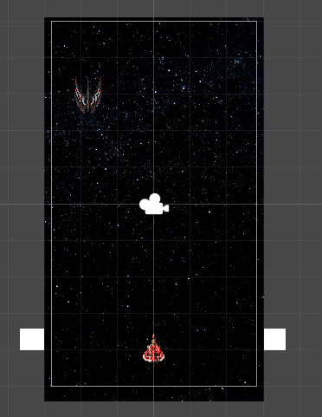

Подготовим наш проект для работы:
- С помощью окна Hierarchy создадим объект 2д, который будет являться нашим игровым персонажем. Назовём его Player. С помощью окна Inspector добавим ему 2 компонента: Rigidbody 2D и Circle Collider 2D. Ну и добавим данному объекту тег Player.
- Создадим ещё один 2д объект, который будет являться задним фоном(баграундом) в нашей игре. Назовём его Background. Размер баграунда должен полностью покрывать размер камеры, и даже немного выходить за её пределы.
- Внутри объекта Background, создадим 2д объект, с названием Point. Растянем его на 100% ширины экрана.
В итоге на игровой сцене должно получится примерно так.
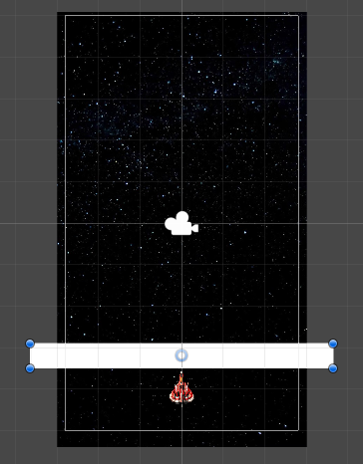

А в окне Hierarchy так:
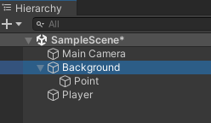

Как только персонаж пересечёт объект Point, то сверху должен создаться ещё один Background с таким же объектом Point, который в свою очередь после её пересечения создаст следующий Background. И так до бесконечности.
Поскольку нам понадобиться бесконечно создавать Background, то сделайте из объекта Background префаб. А, чтобы наша бесконечная сцена не состояла только из одних баграундов, давайте создадим ещё один какой-нибудь префаб из 2D объекта - назовём данный префаб Enemy. По желанию, можете добавить к нему различных компонентов (необязательно).
В итоге у нас получилось 2 префаба с именами Background и Enemy.

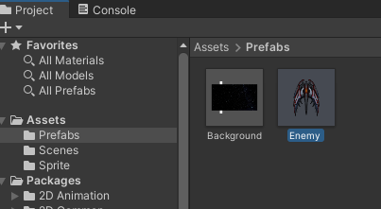

Обратите внимание, что у префаб видна полоса объекта Point, поскольку в данном префабе имеется объект Point, который и является данной полосой.

Скрипт
Чтобы всё созданное выше работало, нам необходимо написать два небольших скрипта: первый скрипт будет создавать продолжение нашего уровня из префабов Background и Enemy; а второй скрипт будет вызывать первый скрипт в те моменты, когда персонаж пересечёт объект Point.
Для начала создадим c# скрипт, который будет создавать новые объекты Background и Enemy на сцене. Назовём данный скрипт BackgroundCreate. Присвойте его любому объекту, например, вашей главной камере.

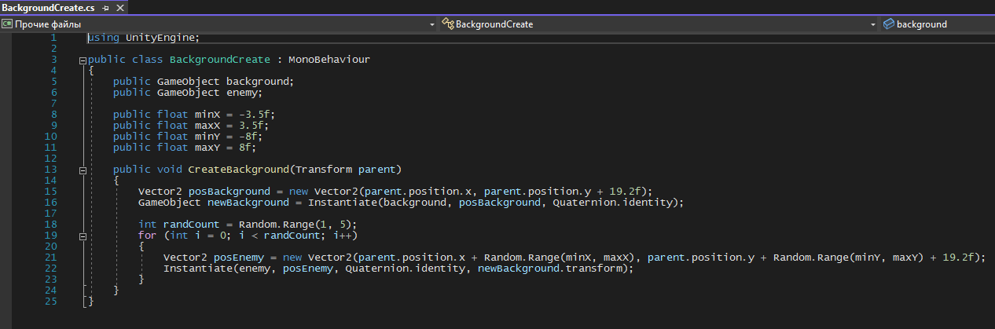
В строках #5-8 мы создали 2 переменные, в которых будут храниться ссылки на префабы Background и Enemy. Поэтому окне Inspector перетащите в данные поля эти префабы.
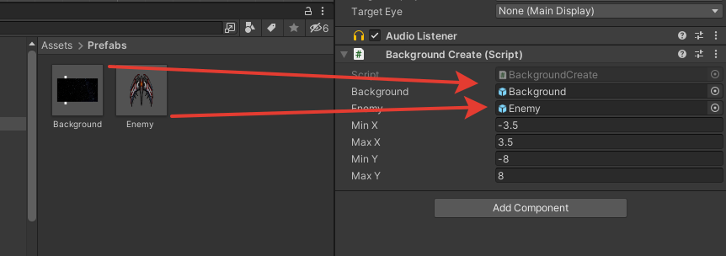

В строках #8-11 мы указываем минимальные и максимальные координаты по осям X и Y, для создания объекта вражеского корабля (Enemy). Это делается для того, чтобы наши враги создавались в случайных местах.
Мы так же создали метод CreateBackground(), который с помощью метода Instantiate() создаёт объекты Background и Enemy на +19.2f выше, от расположения предыдущего баграунда. Обратите внимание, что высота баграунда составляет 1920 пикселей, и чтобы правильно рассчитать, какое значение необходимо прибавить, мы должны 1920 делить на 100, и получаем 19.2. Например, если высота вашего баграунда составляет 1080 пикселей, то необходимо прибавить 10.8f для двух создаваемых объектов.
В методе CreateBackground() мы формируем сам уровень. То-есть именно здесь мы определяем, какие, где и сколько объектов должно быть создано. В качестве примера у нас создаётся один баграунд, и от 1 до 5 летающих кораблей-врага. Но вы можете изменить генерацию по своему усмотрению.
Теперь необходимо создать скрипт, который будет этот метод вызывать. Создадим c# скрипт с названием Pointer, и присвоим его объекту Point, который находиться внутри ПРЕФАБА Background (это важно). Впишите в него следующий код:

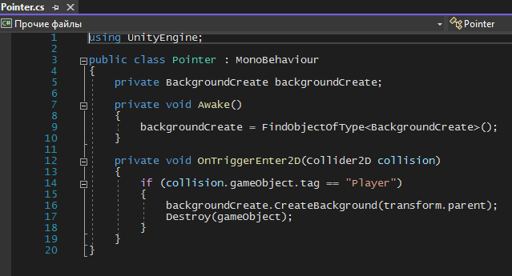

Здесь мы получаем ссылку на наш скрипт backgroundCreate, который мы создавали ранее, и который присвоен нашей камере. А, с помощью метода OnTriggerEnter2D() проверяем, вошёл ли какой-либо объект в область данного объекта. И если данный объект имеет тег Player, то запускаем метод CreateBackground(). А, так же удаляем данный объект (объект Point), во избежание проблем переполнения.
Самостоятельно создайте:
- скрипт перемещения нашего космического корабля;
- столкновение с вражеским кораблём;
- меню игры;
Запустите проект и убедитесь, что всё работает.

